Притча
Жили по соседству два человека: один - добрый, другой - злой. Злой всегда завидовал доброму, что у него много друзей, что люди идут к нему за советом. И он решает отомстить. Поймав бабочку, злой человек подумал: «А что если я у него спрошу: «Какая у меня в руке бабочка: мёртвая или живая?» Если он ответит живая - я сожму ладонь, и все увидят мертвую бабочку и отвернутся от него, а если скажет мёртвая - я разожму ладонь - бабочка улетит, и всё равно все от него отвернутся». С такими намерениями и отправился злой человек к доброму. Возле доброго толпились друзья. «У меня в кулаке бабочка, - какая она?» - спросил злой человек, ухмыляясь. Добрый ответил: «Всё в твоих руках!»

Помните: всё в наших руках, именно от родителей в большей степени зависит, каким вырастет ребенок, каким он войдет во взрослую жизнь. И самое большое влияние на формирование личности ребенка оказывают реальные поступки и поведение родителей, а не их слова и нравоучения. Какие бы поступки дети не совершали - это наши дети.
И наши дети - это большое счастье. В наших руках сделать их счастливыми, ведь каждый ребенок рождается для счастья.


ЗАПОВЕДИ ДЛЯ РОДИТЕЛЕЙ
Помните:
- Если ребенка постоянно критикуют, он учится ненавидеть;
- если ребенок живет во вражде, он учится быть агрессивным;
- если ребенка высмеивают, он становится замкнутым;
- если ребенок растет в упреках, он учится жить с чувством вины.
НО:
- если ребенок растет в терпимости, он учится понимать других;
- если ребенка хвалят, он учится быть благородным;
- если ребенок растет в безопасности, он учится верить в людей;
- если ребенка поддерживают, он учится ценить себя;
- если ребенок живет в понимании и дружелюбии, он учится находить любовь в этом мире.
Всем счастья и взаимопонимания в семье!

Составитель:
Коняхина Людмила Алексеевна
Воспитатель
МАДОУ №23

МУНИЦИПАЛЬНОЕ АВТОНОМНОЕ ДОШКОЛЬНОЕ ОБРАЗОВАТЕЛЬНОЕ УЧРЕЖДЕНИЕ ДЕТСКИЙ САД №23

БУКЛЕТ ДЛЯ РОДИТЕЛЕЙ

«СЕМЕЙНЫЕ ЦЕННОСТИ- ЗАЛОГ УСПЕШНОГО ВОСПИТАНИЯ»



г.Армавир, 2025 г.

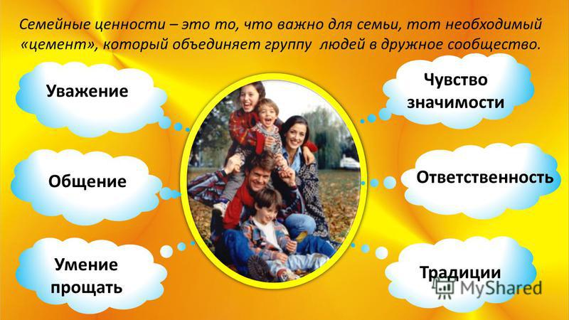

Семейные ценности - это принципы взаимоотношений людей в семье и членов семьи с людьми вне семьи. Это то, что уважается, ценится всеми членами семьи и является общим полем их интересов.
В семье закладываются такие общечеловеческие ценности как чувство патриотизма, любви и уважения к близкому, щедрости, ответственности за свои поступки.
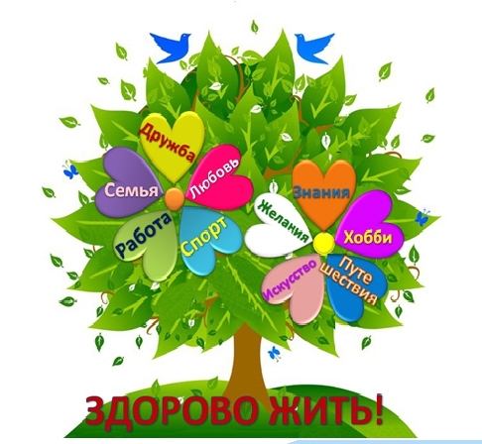
******************************************************************************************************
Законы семьи
Чтобы воспитание ребенка было правильным, надо чтобы в семье были и действовали законы семьи.
1. Закон единства требования отца и матери.
2. Закон значимости похвалы для ребенка.
3. Закон трудового участия каждого члена семьи в жизни всей семьи.
4. Закон разделения в равной мере материальных и моральных благ между взрослыми и детьми.
Если эти законы в семье сохраняются, если отец и мать оптимисты и друзья своего ребенка, значит, он состоится как человек и как личность.
- Несколько советов…
1. Относитесь к ребенку как к самому дорогому гостю.
2. Боритесь с раздражением.
3. Мой дом - моя крепость - это должны чувствовать дети.
4. Чаще произносите слова “Это семейное правило” чтобы предотвратить споры и ссоры. Семейные правила могут поддержать авторитет родителей и поведенческие нормы.
«Как относиться к своему ребёнку»
- Смотри на своего ребёнка как на самостоятельную личность.
- Говори с ним о некоторых планах, касающихся домашнего хозяйства, например, что купить, что поправить, где сэкономить, чтобы ребенок чувствовал себя членом семейного коллектива.
- Всё время доказывай своим поведением, что умеешь держать слово.
- Держи себя так, чтобы ребёнок не боялся идти к тебе с любым вопросом, даже тогда, когда чувствует, что вопрос деликатный.
- Прежде чем пристыдить или наказать ребёнка, постарайся понять, по каким побуждениям он совершил свой поступок.
- Не обращайся с ним всё время как с маленьким ребёнком.
- Не балуй его и не делай за него то, что он может сделать сам.
Помните!
Воспитывая ребенка, оба родителя и остальные родственники должны действовать согласованно.
******************************************************************************************************
Слова любви и восхищения
- Я тобой горжусь.
- Это трогает меня до глубины души.
- Ты - просто чудо.
- Мне очень важна твоя помощь.
- Тут мне без тебя не обойтись.
- С каждым днём у тебя получается всё лучше.
- Я знал, что тебе это по силам.
- Я горжусь тем, что тебе это удалось.
- Ты сегодня много сделал.
- Я просто счастлив.

****************************************************
Родители, помните;
- ребенок заслуживает любви и уважения: ценность в нем самом;
- характер создается воспитанием;
- не скупитесь на похвалу;
- любое требование начинайте с похвалы;
- ставьте перед ребенком достижимые цели;
- просите у ребенка совета, как у равного;
- позволения учат детей гораздо лучше, чем запреты.

Дети - это счастье!

В них каждый человек видит будущее,
мечтает, чтобы у детей все сложилось в жизни хорошо, чтобы они избежали ошибки стали хорошими людьми…

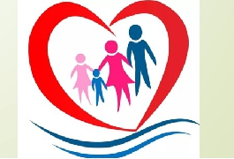
«Воспитание детей - это важная область нашей жизни...
Правильное воспитание - это наша счастливая старость,
плохое воспитание - это наше будущее горе, это - наши слезы,
наша вина перед другими людьми, перед всей страной».
А. С. Макаренко

